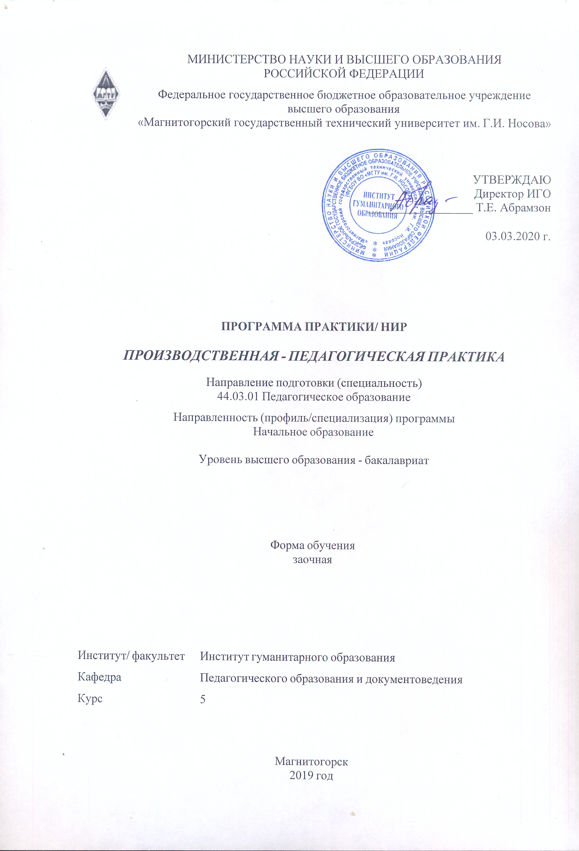
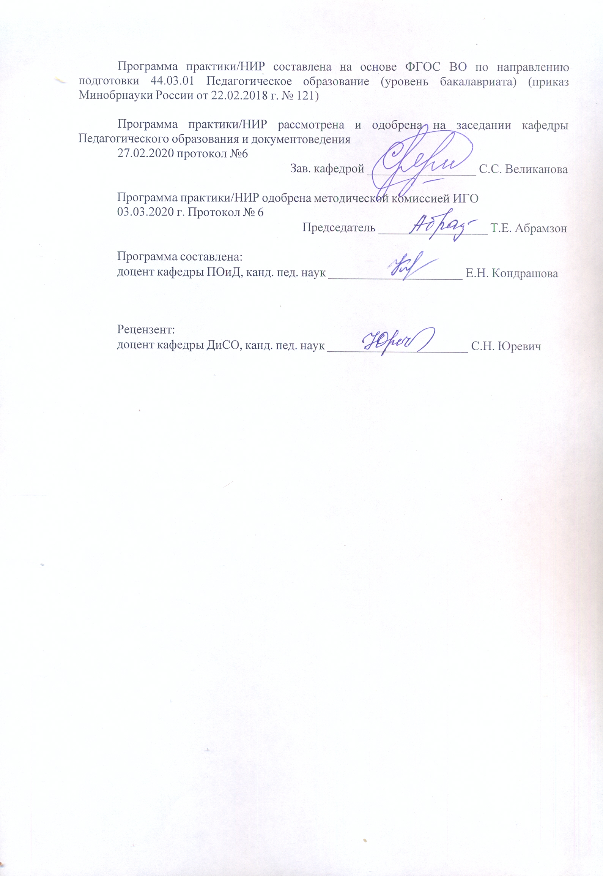
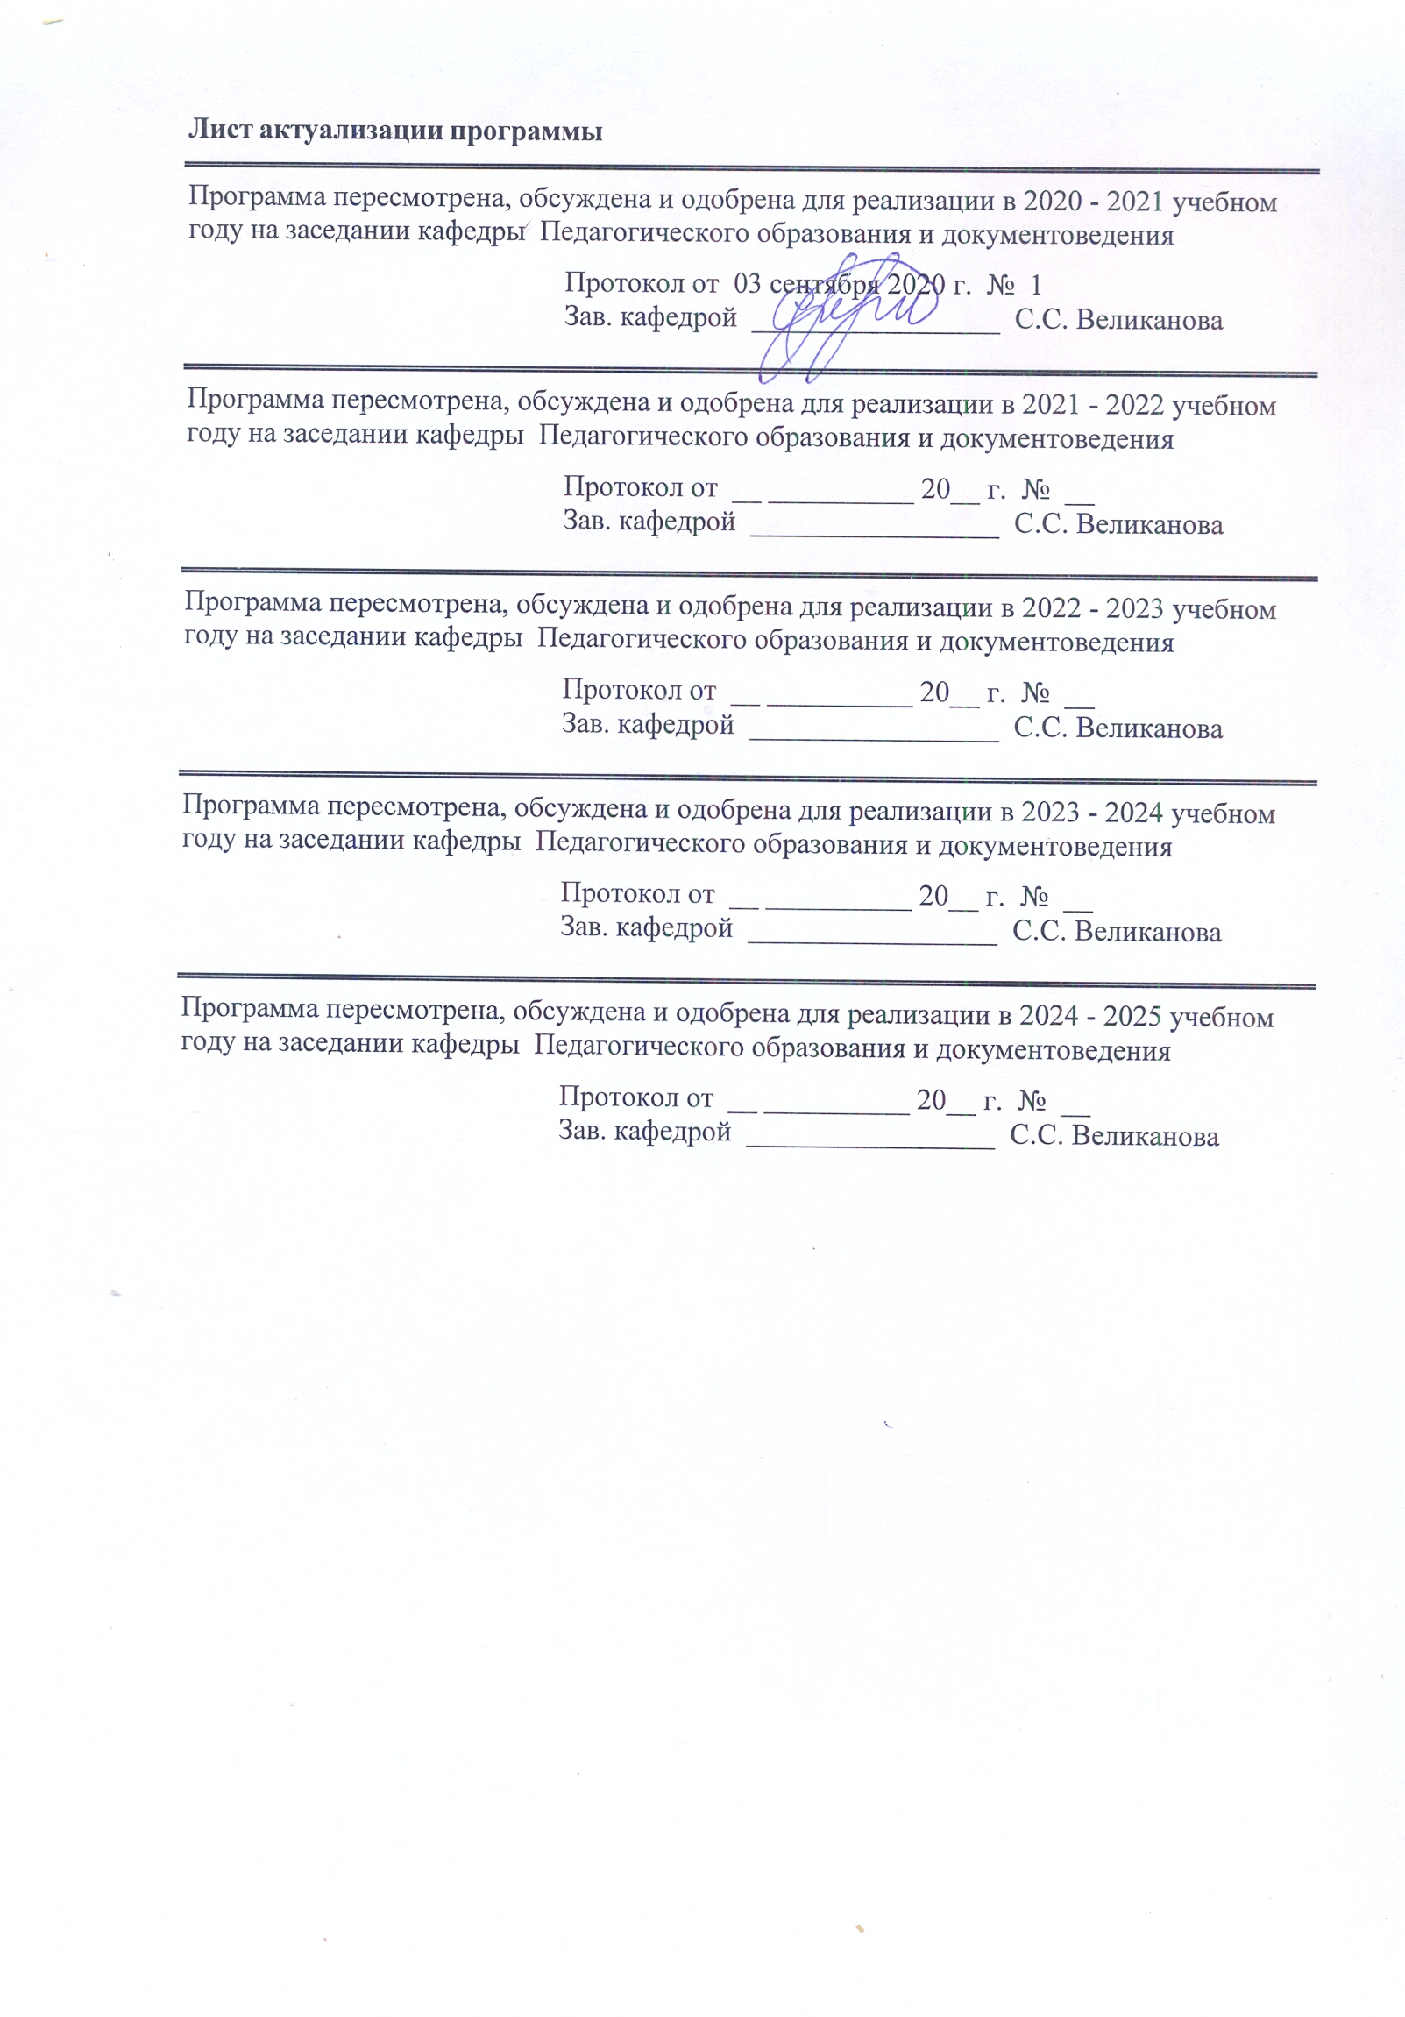

1 Цели практики/НИР
Целями производственной – педагогической практики по направлению подготовки 44.03.01 Педагогическое образование являются закрепление и углубление теоретической подготовки студентов, приобретение ими практических навыков и компетенций в реализации образовательных программ по предметам в соответствии с требованиями образовательных стандартов, а также опыта самостоятельной профессиональной деятельности в использовании современных технологий обучения и воспитания, и способности организации сотрудничества обучающихся.
2 Задачи практики/НИР
Задачами производственной – педагогической практики являются:
- воспитание личностно-мотивационной готовности практикантов к работе в качестве учителя начальных классов;
- воспитание профессиональных качеств личности будущего учителя начальных классов: организованность, дисциплинированность, ответственность, доброжелательность;
- приобщение студентов к практической деятельности учителя начальных классов, формирование у них профессиональных умений, необходимых для успешного осуществления учебно-воспитательной работы с учащимися;
- установление связей между теоретическими знаниями, полученными студентами при изучении дисциплин общекультурного, психолого-педагогического и предметного блока, и практикой;
- ознакомление с современным состоянием учебно-воспитательной и оздоровительной работы в школах, с передовым педагогическим опытом;
- общение с учащимися младшего школьного возраста, изучение их возрастных и индивидуальных особенностей; специфики учебно-воспитательной работы с младшими школьниками;
- формирование умений наблюдать, анализировать и оценивать эффективность учебно-воспитательной работы с детьми, вести педагогическую документацию;
- выработка творческого исследовательского подхода к педагогической деятельности.

3 Место практики/НИР в структуре образовательной программы
Для прохождения практики/НИР необходимы знания (умения, владения), сформированные в результате изучения дисциплин/ практик:
Теоретические основы предметной области "Обществознание и естествознание" в начальной школе (основы ботаники, зоологии и землеведения)
Психология
Личностно-профессиональное саморазвитие
Возрастная анатомия, физиология и гигиена
Философия
Учебная - ознакомительная практика
Теории и технологии взаимодействия участников образовательных отношений
Социальное партнерство
Проектирование образовательных программ
Педагогика
Нормативно-правовые и этические основы профессиональной деятельности
Безопасность жизнедеятельности
Учебная - общественно-педагогическая практика
Теория обучения детей младшего школьного возраста
Теоретические основы преподавания русского языка в начальной школе
Теоретические основы преподавания математики в начальной школе

Производственная - летняя педагогическая практика
Методика преподавания русского языка в начальной школе
Методика преподавания литературного чтения в начальной школе
Информационные технологии в образовании
Учебная - практика пробных уроков
Теория воспитания детей младшего школьного возраста
Психология детства
Психологическое взаимодействие участников образовательного процесса
Производственная - воспитательная практика (в качестве классного руководителя)
Проектная деятельность
Основы здорового образа жизни младших школьников
Методика преподавания технологии в начальной школе
Методика преподавания математики в начальной школе
Методика преподавания интегративного курса "Окружающий мир"
Методика воспитательной работы с младшими школьниками
Учебная - первые дни ребенка в школе
Знания (умения, владения), полученные в процессе прохождения практики/НИР будут необходимы для изучения дисциплин/практик:
Управление образовательными системами
Теоретические основы истории отечественной литературы для младших школьников
Теоретические основы детской литературы с практикумом по читательской деятельности младших школьников
Производственная – преддипломная практика
Организация здоровьетворящего образования в начальной школе
Обучение и воспитание младших школьников с ОВЗ
История образования детей младшего школьного возраста
Выполнение и защита выпускной квалификационной работы
4 Место проведения практики
Производственная – педагогическая практика проводится на базе школьных образовательных учреждений, по месту трудовой деятельности в образовательном учреждении или на выпускающей кафедре.
Способ проведения практики: стационарная
Практика осуществляется непрерывно
5 Компетенции обучающегося, формируемые в результате прохождения
практики/НИР и планируемые результаты обучения
В результате прохождения практики/НИР обучающийся должен обладать следующими компетенциями:
Код индикатора | Индикатор достижения компетенции
ОПК-5 Способен осуществлять контроль и оценку формирования результатов образования обучающихся, выявлять и корректировать трудности в обучении
ОПК-5.1 | Использует диагностические средства, формы контроля и оценки сформированности результатов образования обучающихся, в соответствии с требованиями федеральных государственных образовательных стандартов
ОПК-5.2 | Анализирует причины трудностей и корректирует пути достижения качественных результатов образования обучающихся

6. Структура и содержание практики/НИР
Общая трудоемкость практики/НИР составляет 9 зачетных единиц 324 акад. часов, в том числе:
– контактная работа – 0,2 акад. часов:
– самостоятельная работа – 319,9 акад. часов;
– контроль – 3,9 акад. часов,
– в форме практической подготовки – 324 акад. часа.
№  п/п | Разделы (этапы) и содержание практики | Курс | Виды работ на практике,  включая самостоятельную работу | Код компетенции
Раздел I. Подготовительный этап
1.1 | 1. Установочная конференция.  2. Ознакомление с программой, задачами и организацией практики, сроками выполнения учебных заданий в период практики. | 5 | 1. Разработки тематического плана учебной работы по предметам для всего класса, составление плана-отчета по учебной работе.  2. Организационная работа студента-практиканта фиксируется в дневниках. | ОПК-5.1, ОПК-5.2
1.2 | 1. Экскурсия по базовому учреждению осмотр, знакомство с принадлежностью, назначением и оснащением кабинетов.  2. Изучение особенностей учебно-воспитательной работы школы.  3. Ознакомление с нормативными документами | 5 | 1. Ознакомление с общеобразовательным учреждением  2. Записи в дневнике  3. Изучают медицинскую и педагогическую документацию, намечают план работы на последующие недели. | ОПК-5.1, ОПК-5.2
Раздел II. Основной этап практики
2.1 | 1неделя – пассивная.  Наблюдение и конспектирование студентами уроков учителя.  Отслеживают:  1) умение учителя учитывать уровень здоровья, индивидуальные и психологические особенности детей при размещении их в классе,  2) умение проводить рефлексию своей деятельности и организовывать рефлексивную деятельность детей,  3)организацию двигательного режима на уроке,  4) умение управлять сменой деятельности учащихся на уроке. | 5 | 1. Конспекты уроков, проведенные учителем.  2. Проводят диагностику межличностных отношений в коллективе младших школьников (оценивает психолог) | ОПК-5.1, ОПК-5.2
2.2 | 2-6 неделя – основная.  1. На основе перспективного планирования студент разрабатывает поурочные рабочие планы.  2. Готовят и проводят все уроки по утвержденному плану, проводят дальнейшее психолого-педагогическое изучение детей класса. Конспект должен быть развернутым, содержать не только основные этапы занятия, вопросы и задания учителя, но и заданий. предполагаемые ответы детей, а также методику оценки выполнения | 5 | 1. Студенты наряду с уроками по всем установленным предметам проводят и воспитательное мероприятие в классе.  2. Вся работа студента-практиканта фиксируется учителем в дневнике практиканта.  3. Занятия студентов анализирует и оценивает учитель. | ОПК-5.1, ОПК-5.2
Раздел III. Итоговый этап практики
3.1 | 1.Составление отчетной документации.  2. В последний день практики в учреждении проводится совет, где анализируется работа студентов, вносятся замечания и предложения по организации практики.  3. Итоговая конференция | 5 | 1. Оформление итоговой документации.  2. Заслушиваются отчеты студентов и выставляется зачет с оценкой | ОПК-5.1, ОПК-5.2

7 Оценочные средства для проведения промежуточной аттестации по практики/НИР
Представлены в приложении 1.
8 Учебно-методическое и информационное обеспечение практики/НИР
а) Основная литература:
1. Веденеева, О. А. Методическое обеспечение педагогической практики студентов вуза : учебное пособие / О. А. Веденеева, Л. И. Савва, Н. Я. Сайгушев ; МГТУ. - Магнитогорск : МГТУ, 2018. - 1 электрон. опт. диск (CD-ROM). - Загл. с титул. экрана. - URL: https://magtu.informsystema.ru/uploader/fileUpload?name=3742.pdf&show=dcatalogues/1/1527745/3742.pdf&view=true. - Макрообъект. - Текст : электронный. - Сведения доступны также на CD-ROM.
2. Исаева, И. Ю. Основы педагогики : учебное пособие / И. Ю. Исаева ; МГТУ. - Магнитогорск : МГТУ, 2016. - 1 электрон. опт. диск (CD-ROM). - Загл. с титул. экрана. - URL: https://magtu.informsystema.ru/uploader/fileUpload?name=2867.pdf&show=dcatalogues/1/1133867/2867.pdf&view=true. - Макрообъект. - Текст : электронный. - Сведения доступны также на CD-ROM.
3. Савва, Л. И. Педагогическая деятельность и общение : учебно-методическое пособие / Л. И. Савва, Е. А. Овсянникова ; МГТУ. - Магнитогорск : МГТУ, 2016. - 1 электрон. опт. диск (CD-ROM). - Загл. с титул. экрана. - URL: https://magtu.informsystema.ru/uploader/fileUpload?name=2358.pdf&show=dcatalogues/1/1130005/2358.pdf&view=true. - Макрообъект. - Текст : электронный. - Сведения доступны также на CD-ROM.

б) Дополнительная литература:
1. Гусева, Л. Г. Методика воспитательной работы в младших классах : учебное пособие / Л. Г. Гусева ; МГТУ. - Магнитогорск : МГТУ, 2016. - 1 электрон. опт. диск (CD-ROM). - Загл. с титул. экрана. - URL: https://magtu.informsystema.ru/uploader/fileUpload?name=2784.pdf&show=dcatalogues/1/1132930/2784.pdf&view=true. - Макрообъект. - Текст : электронный. - Сведения доступны также на CD-ROM.
2. Игошина, Н. В. Теоретические основы детской литературы с практикумом по читательской деятельности младших школьников : учебное пособие / Н. В. Игошина, А. В. Прокофьева ; МГТУ. - Магнитогорск : МГТУ, 2017. - 1 электрон. опт. диск (CD-ROM). - Загл. с титул. экрана. - URL: https://magtu.informsystema.ru/uploader/fileUpload?name=3336.pdf&show=dcatalogues/1/1138493/3336.pdf&view=true. - Макрообъект. - Текст : электронный. - ISBN 978-5-9967-0987-8. - Сведения доступны также на CD-ROM.
3. Камышева, О. В. Развитие младшего школьника на уроках математики при изучении нумерации : учебное пособие / О. В. Камышева ; МГТУ. - Магнитогорск : МГТУ, 2015. - 1 электрон. опт. диск (CD-ROM). - Загл. с титул. экрана. - URL: https://magtu.informsystema.ru/uploader/fileUpload?name=1430.pdf&show=dcatalogues/1/1123949/1430.pdf&view=true. - Макрообъект. - Текст : электронный. - Сведения доступны также на CD-ROM.
4. Колмогорова, О. А. Методика преподавания окружающего мира : учебное пособие / О. А. Колмогорова ; МГТУ. - Магнитогорск : МГТУ, 2015. - 1 электрон. опт. диск (CD-ROM). - Загл. с титул. экрана. - URL: https://magtu.informsystema.ru/uploader/fileUpload?name=1404.pdf&show=dcatalogues/1/1123918/1404.pdf&view=true. - Макрообъект. - Текст : электронный. - Сведения доступны также на CD-ROM.

5. Кондрашова, Е. Н. Основы методики преподавания естествознания : учебное пособие / Е. Н. Кондрашова ; МГТУ. - Магнитогорск : МГТУ, 2016. - 1 электрон. опт. диск (CD-ROM). - Загл. с титул. экрана. - URL: https://magtu.informsystema.ru/uploader/fileUpload?name=2877.pdf&show=dcatalogues/1/1134086/2877.pdf&view=true. - Макрообъект. - Текст : электронный. - Сведения доступны также на CD-ROM.
6. Неретина, Т. Г. Методика преподавания технологии с практикумом : учебное пособие / Т. Г. Неретина ; МГТУ. - Магнитогорск : МГТУ, 2017. - 1 электрон. опт. диск (CD-ROM). - Загл. с титул. экрана. - URL: https://magtu.informsystema.ru/uploader/fileUpload?name=2945.pdf&show=dcatalogues/1/1134728/2945.pdf&view=true. - Макрообъект. - Текст : электронный. - Сведения доступны также на CD-ROM.
7. Томчикова, С. Н. Основы педагогического мастерства : учебно-методическое пособие / С. Н. Томчикова ; МГТУ. - Магнитогорск : МГТУ, 2015. – 1 электрон. опт. диск (CD-ROM). - Загл. с титул. экрана. – URL: https://magtu.informsystema.ru/uploader/fileUpload?name=1295.pdf&show=dcatalogues/1/1123500/1295.pdf&view=true. - Макрообъект. - Текст : электронный. - Сведения доступны также на CD-ROM.
в) Методические указания:
1. Методические указания представлены в приложение 1-3.
2. Самостоятельная работа студентов вуза : практикум / составители: Т. Г. Неретина, Н. Р. Уразаева, Е. М. Разумова, Т. Ф. Орехова ; Магнитогорский гос. технический ун-т им. Г. И. Носова. - Магнитогорск : МГТУ им. Г. И. Носова, 2019. - 1 CD-ROM. - Загл. с титул. экрана. - URL: https://magtu.informsystema.ru/uploader/fileUpload?name=3816.pdf&show=dcatalogues/1/1530261/3816.pdf&view=true. - Макрообъект. - Текст : электронный. - Сведения доступны также на CD-ROM.

г) Программное обеспечение и Интернет-ресурсы:
Программное обеспечение
Наименование ПО |  | № договора |  | Срок действия лицензии
MS Windows 7 Professional (для классов) |  | Д-1227-18 от 08.10.2018 |  | 11.10.2021
MS Office 2007 Professional |  | № 135 от 17.09.2007 |  | бессрочно
FAR Manager |  | свободно распространяемое ПО |  | бессрочно
7Zip |  | свободно распространяемое ПО |  | бессрочно
Профессиональные базы данных и информационные справочные системы
 | Название курса |  | Ссылка
 | Электронная база периодических изданий East View Information Services, ООО «ИВИС» |  | URL: https://dlib.eastview.com/
 | Национальная информационно-аналитическая система – Российский индекс научного цитирования (РИНЦ) |  | URL: https://elibrary.ru/project_risc.asp
 | Поисковая система Академия Google (Google Scholar) |  | URL: https://scholar.google.ru/
 | Информационная система - Единое окно доступа к информационным ресурсам |  | URL: http://window.edu.ru/
 | Российская Государственная библиотека. Каталоги |  | URL: https://www.rsl.ru/ru/4readers/catalogues/
 | Электронные ресурсы библиотеки МГТУ им. Г.И. Носова |  | URL: http://magtu.ru:8085/marcweb2/Default.asp
 | Университетская информационная система РОССИЯ |  | URL: https://uisrussia.msu.ru
 | Международная база полнотекстовых журналов Springer Journals |  | URL: http://link.springer.com/
 | Международная база справочных изданий по всем отраслям знаний SpringerReference |  | URL: http://www.springer.com/references
9 Материально-техническое обеспечение практики/НИР
Материально-техническое обеспечение школьных образовательных учреждений позволяет в полном объеме реализовать цели и задачи производственной – педагогической практики и сформировать соответствующие компетенции.
Материально-техническое обеспечение кафедры включает:
Учебные аудитории для проведения групповых и индивидуальных консультаций, текущего контроля и промежуточной аттестации: стол компьютерный, стол письменный, стул офисный, документ-камера Epson, источник бесперебойного питания POWERCOMIMD-1500AP , камера высокого разрешения, компьютер персональный (тип6), проектор ViewSonicPJD7526W, спикерфон настольный Calisto-620 Plantronics, веб-камера LogiteachC920, система акустическая настольная, стереогарнитура (микрофон с шумоподавлением), экраннастенныйDigis Optimal-C MW DSOC-11032*2.
Помещения для самостоятельной работы обучающихся: персональные компьютеры с пакетом MS Office, выходом в Интернет и с доступом в электронную информационно-образовательную среду университета.
Помещение для хранения и профилактического обслуживания учебного оборудования: стеллажи для хранения учебно-наглядных пособий и учебно-методической документации.

Приложение 1

Оценочные средства для проведения промежуточной аттестации

по производственной – педагогической практике

Промежуточная аттестация по производственной практике имеет целью определить степень достижения запланированных результатов обучения и проводиться в форме зачета с оценкой.
Зачет с оценкой выставляется обучающемуся за подготовку и защиту отчета по практике. Подготовка отчета выполняется обучающимся самостоятельно под руководством преподавателя. При написании отчета обучающийся должен показать свое умение работать с нормативным материалом и литературными источниками, а также возможность систематизировать и анализировать фактический материал и самостоятельно творчески его осмысливать.
Содержание отчета определяется индивидуальным заданием, выданным руководителем практики. В процессе написания отчета обучающийся должен разобраться в теоретических вопросах избранной темы, самостоятельно проанализировать практический материал, разобрать и обосновать практические предложения.
Требования к структуре и содержанию отчета по производственной – педагогической практике (отчетные документы):
1. Обязательной формой отчетности обучающегося по практике является письменный отчет (см. приложение 2).
2. Ведомость по практике с отзывом учителя о качестве овладения студентом содержанием педагогической деятельности учителя начальных классов во всем многообразии его профессиональных функций. Ведомость должна быть подписана учителем или директором школы и заверена круглой печатью (см. приложение 1).
3. Конспекты по одному из зачетных уроков, проведенных в классе в период практики и одного воспитательного мероприятия (см. приложение 3).
4. Индивидуальное задание на практику:
Цель прохождения практики: закрепление и углубление теоретической подготовки студентов, приобретение ими практических навыков и компетенций, а также опыта самостоятельной профессиональной деятельности.

Задачи практики:
– ознакомление с программой, задачами и организацией практики;
– ознакомление с системой учебно-воспитательной работы образовательного учреждения (учебно-материальная база образовательного учреждения, деятельность педагогического коллектива, методических объединений),
– ознакомление с нормативными документами;
– посещение учебных занятий, проводимых педагогом (наблюдение и конспектирование уроков учителя),
– проведение учебных уроков по утвержденному плану, а также воспитательное мероприятие,
– подготовка отчета по практике.
Вопросы, подлежащие изучению:
– проведение анализа нормативной базы деятельности организации;
– определение сроков выполнения учебных заданий в период практики;
– анализ системы учебно-воспитательной работы образовательного учреждения,
- определение основных направлений деятельности организации и соотнесение их с содержанием производственной практики;
– анализ занятий, проводимых педагогом,
– проведение учебных уроков по всем предметам в начальной школе;
- структуризация материала для подготовки к написанию ВКР.
Планируемые результаты практики:
- подготовка выводов о деятельности организаций, а также практических рекомендаций по совершенствованию организации практики;
- оценка эффективности проектов и программ, внедряемых на предприятиях;
- оценка качества управленческих решений;
- защита отчета по практике;

систематизация и обобщение материала для написания ВКР.
Готовый отчет сдается на проверку преподавателю. Преподаватель, проверив отчет, может возвратить его для доработки вместе с письменными замечаниями. Обучающийся должен устранить полученные замечания и публично защитить отчет.
Показатели и критерии оценивания:
По итогам промежуточной аттестации выставляются оценки «отлично», «хорошо», «удовлетворительно», «неудовлетворительно».
– на оценку «отлично» (5 баллов) – обучающийся представляет отчет, в котором в полном объеме раскрыто содержание задания; текст излагается последовательно и логично с применением актуальных нормативных документов; в отчете дана всесторонняя оценка практического материала; используется творческий подход к решению проблемы; сформулированы обоснованные выводы и предложения. Отчет соответствует предъявляемым требованиям к оформлению.
На публичной защите обучающийся демонстрирует системность и глубину знаний, полученных при прохождении практики; стилистически грамотно, логически правильно излагает ответы на вопросы; дает исчерпывающие ответы на дополнительные вопросы преподавателя; способен обобщить материал, сделать собственные выводы, выразить свое мнение, привести иллюстрирующие примеры.
– на оценку «хорошо» (4 балла) – обучающийся представляет отчет, в котором содержание раскрыто достаточно полно, материал излагается с применением актуальных нормативных документов, основные положения хорошо проанализированы, имеются выводы и предложения. Отчет в основном соответствует предъявляемым требованиям к оформлению.
На публичной защите обучающийся демонстрирует достаточную полноту знаний в объеме программы практики, при наличии лишь несущественных неточностей в изложении содержания основных и дополнительных ответов; владеет необходимой для ответа терминологией; недостаточно полно раскрывает сущность вопроса; отсутствуют иллюстрирующие примеры, обобщающее мнение студента недостаточно четко выражено.
– на оценку «удовлетворительно» (3 балла) – обучающийся представляет отчет, в котором содержание раскрыты слабо и в неполном объеме, выводы правильные, но предложения являются необоснованными. Материал излагается на основе неполного перечня нормативных документов. Имеются нарушения в оформлении отчета.
На публичной защите обучающийся демонстрирует недостаточно последовательные знания по вопросам программы практики; использует специальную терминологию, но допускает ошибки в определении основных понятий, которые затрудняется исправить самостоятельно; демонстрирует способность самостоятельно, но не глубоко, анализировать материал, раскрывает сущность решаемой проблемы только при наводящих вопросах преподавателя; отсутствуют иллюстрирующие примеры, отсутствуют выводы.
– на оценку «неудовлетворительно» (2 балла) – обучающийся представляет отчет, в котором содержание раскрыты слабо и в неполном объеме, выводы и предложения являются необоснованными. Материал излагается на основе неполного перечня нормативных документов. Имеются нарушения в оформлении отчета. Отчет с замечаниями преподавателя возвращается обучающемуся на доработку, и условно допускается до публичной защиты.
На публичной защите обучающийся демонстрирует фрагментарные знания в рамках программы практики; не владеет минимально необходимой терминологией; допускает грубые логические ошибки, отвечая на вопросы преподавателя, которые не может исправить самостоятельно.
– на оценку «неудовлетворительно» (1 балл) – обучающийся представляет отчет, в котором очень слабо рассмотрены практические вопросы задания, применяются старые нормативные документы и отчетность. Отчет выполнен с нарушениями основных требований к оформлению. Отчет с замечаниями преподавателя возвращается обучающемуся на доработку, и не допускается до публичной защиты.

ФГБОУ ВПО «Магнитогорский государственный технический университет
им. Г.И. Носова»
ВЕДОМОСТЬ ПО ПРОИЗВОДСТВЕННОЙ – ПЕДАГОГИЧЕСКОЙ ПРАКТИКЕ
Студент_________________________________________«5» курса института ____________
___________________________________проходил педагогическую практику с __________
по __________________________20__г. в школе №__________________________________
Учитель ______________________________________________________________________
Групповой методист____________________________________________________________
I. Учебная работа
1. Замещал отсутствующих учителей и провел _________________________уроков по предмету___________________ в классах_______________________________________
2. Работа в помощь учителя
а) проверил____________________ домашних и письменных работ________________
б) провел _________________________________________________ занятий с отстающими учениками ______класса ________по предмету ______________ оценка ________________
в) изготовил наглядные пособия __________________________ оценка ________________
г) провел____________________ занятий кружка по __________ оценка ________________
д) провел ______________________экскурсий _______________ оценка ________________
е) подготовил доклад на тему ____________________________________________________
__________________________________________________________________________________________________________________________________________________________
II. Воспитательная работа
- Работа в помощь классному руководителю
а) проверил __________________домашних и письменных работ _____________________
б) провел классных собраний ________________________________ оценка _____________
д) провел _______________________ экскурсий ________________ оценка _____________
е) организовал вечер ________________________________________________________
_____________________________________________________________________________

III. Работа по психологии
___________________________________________________________________________________________________________________________________________________________________________________________________________________________________________________________________________________________________________________________________________________________________________________________________________________________________________________________________________________________________________________________________________________________

Оценка______________ Подпись преподавателя психологии___________________
IV. Общая характеристика работы студента по производственной – педагогической практике _____________________________________________________________________________________________________________________________________________________________________________________________________________________________________________________________________________________________________________________________________________________________________________________________________________________________________________________________________________________________________________________________________________________________________________________________________________________________________________________________________________________________________________________________________________________________________________________________________________________________________________________________________________________________________________________________________________________________________________________________________________________________________________________________________________________________________________________________________________________________________________________________________________________________________________________________________________________________________________________________________________________________________________________________________________________________________________________________________________________________________________________________________________________________________________________________________________________________________________________________________________________________________________________________________________________________________________________________________________________________________________________________________________________________________________________________________________________________________________________________________________________________________________________________________________________________________________________________________________________________________________________________________________________________________________________________________________________________________________________________________________________________________________________________________________________________________________________________________________________________________________________________________________________________________________________________________________________________________________

Оценка ________________ Подпись учителя_________________________________
Общая оценка по производственной
практике _______________________________________

Групповой руководитель-методист________________________________________

МП
Приложение 2
ПИСЬМЕННЫЙ ОТЧЁТ
о прохождении производственной – педагогической практики
студента V курса группы ______________
__________________________________________________________________
(Ф.И.О. студента полностью)
Письменный отчет студента-практиканта о прохождении производственной - педагогической практики может содержать ответы на нижеследующие вопросы.
Что нового я освоил(а) в период этой практики?
Какие методы и приемы чаще всего использовали для активизации учащихся?
Какие технологии активного обучения использовали на уроке?
Как осуществляется дифференцированный подход в процессе обучения (работа со слабыми и одаренными детьми)?
Как осуществляли идеи сотрудничества на уроке и во внеурочное время?
Как часто использовали наглядность и ТСО?
Самые интересные творческие дела.
Какие задачи удалось решить успешно? (Что получилось лучше всего?)
Какие трудности возникли при подготовке и проведении уроков по каждому предмету?
Какие трудности возникли при подготовке и проведении воспитательного мероприятия?
Какие недочеты обнаружил(а) в своей профессионально-педагогической подготовке?
Какие трудности возникли при работе с учителем, родителями? .
Мои педагогические выводы.
Мои предложения по организации и совершенствованию профессиональной подготовки и организации производственной (комплексной) практики организаторам практики и преподавателям.

